|  |
| --- |
| **SPRINT 4: Desarrollo del Frontend** |

|  |  |
| --- | --- |
| **Identificación Proyecto** | |
| Nombre Proyecto: | Proyecto Banca |
| Número Equipo: | Grupo 1 |
| **Integrantes del equipo** | |
| Rol  (Líder-Desarrollador – Cliente) | Nombre |
| Líder | Angela Pulido |
| Desarrollador | Daniel Torres |
| Desarrollador | Lubin Ernesto |
| Desarrollador | Daniel Molina |
| Desarrollador | Ruben Dario |
|  |  |
|  |  |

|  |
| --- |
| **Evidencia construcción del Frontend** |

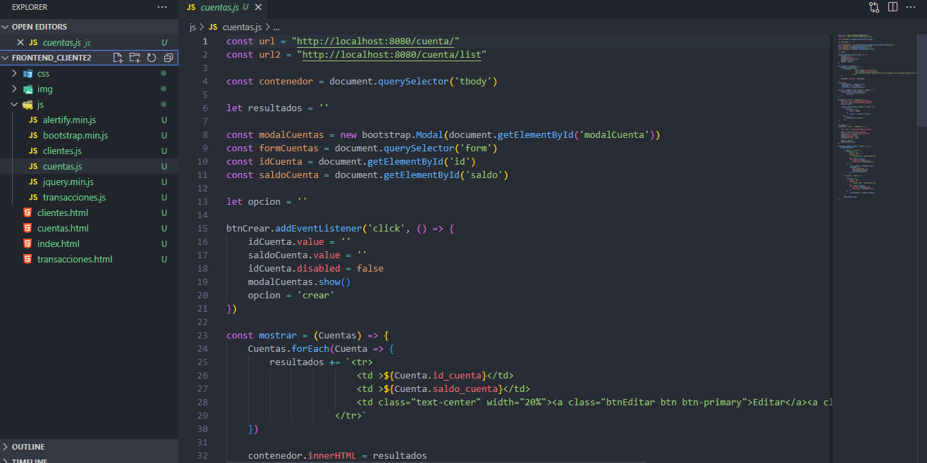

|  |
| --- |
| **Evidencias del Frontend en funcionamiento** |

* **Método GET**

* **Método Delete:**

* **Método Post:**

* **Método Put:**

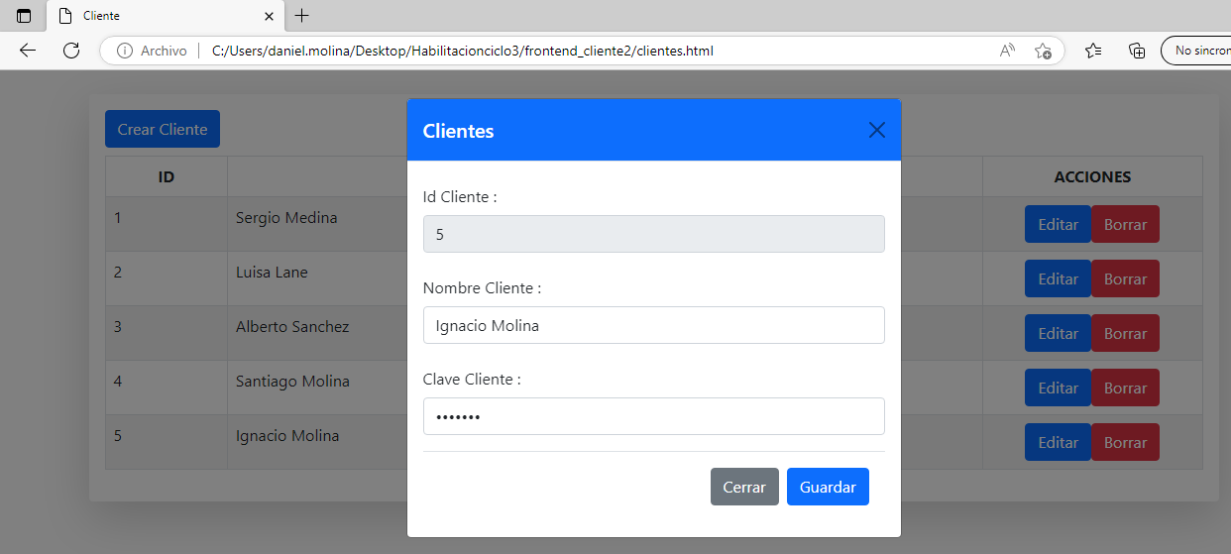

|  |
| --- |
| **Evidencia GitLab o GitHub** |

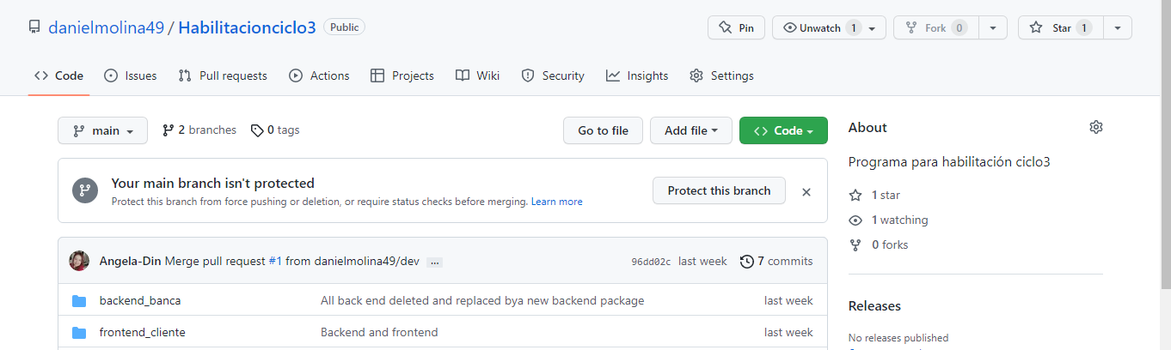

|  |
| --- |
| **Evidencia JIRA (Seguimiento del proyecto)** |

Como evidencia del seguimiento del proyecto con la metodología ágil SCRUM, utilizando el software JIRA, se debe presentar capturas de pantalla donde se visualice la ejecución de los Sprint con las historias de usuario relacionadas con el desarrollo del Frontend.

|  |
| --- |
| **Evidencias de las Reuniones de Equipo** |

Como evidencia de las reuniones que efectúa el equipo del proyecto, presentar capturas de pantalla de las reuniones efectuadas y si lo consideran pertinente algunas actas de las reuniones.